СОВЕТ ДЕПУТАТОВ
ПОСЕЛЕНИЯ ВОРОНОВСКОЕ В ГОРОДЕ МОСКВЕ
РЕШЕНИЕ

24.04.2023 № 04/02

О принятии к учету объектов дорожного хозяйства,
расположенных на территории поселения Вороновское

В соответствии с Законом города Москвы от 06.11.2002 № 56 «Об организации местного самоуправления в городе Москве» и Уставом поселения Вороновское, в целях обеспечения надлежащего содержания территории поселения Вороновское;

Совет депутатов поселения Вороновское решил:

1. Согласовать принятие к учету объектов дорожного хозяйства, расположенных на территории поселения Вороновское (приложение к настоящему решению).
2. Опубликовать настоящее решение в бюллетене «Московский муниципальный вестник» и разместить на официальном сайте администрации поселения Вороновское.
3. Контроль за исполнением настоящего решения возложить на главу поселения Вороновское Царевского Е.П.

Глава
поселения Вороновское Е.П. Царевский

Приложение
к решению Совета депутатов
поселения Вороновское в городе Москве
от 24.04.2023 № 04/02
Перечень объектов дорожного хозяйства для принятия к учету
№ | Наименование объекта | Категория объекта | Протяженность объекта, пм | Общая площадь проезжей части, кв.м | Общая площадь объекта,  кв.м | Тип покрытия
1 | ТиНАО, поселение Вороновское, А-101 – база ЦАС (А-101 – г. Москва –Малоярославец – Рославль – база ЦАС) (приложение 1 к настоящему перечню) | ОДХ | 1006,97 | 7049,42 | 9344,76 | Асфальтобетонное покрытие
2 | ТиНАО, поселение Вороновское, А-101 –д. Алексеевка-с. Богоявление («Чехов - Кресты – Богоявление») (приложение 2 к настоящему перечню) | ОДХ | 2406,82 | 9237,39 | 12855,83 | Асфальтобетонное покрытие
3 | ТиНАО, поселение Вороновское, А-101-д. Безобразово (А-101-Москва – Малоярославец – Рославль» –Безобразово) (приложение 3 к настоящему перечню) | ОДХ | 1761,7 | 7965,85 | 12557,81 | Асфальтобетонное покрытие
4 | ТиНАО, поселение Вороновское, А-101-д. Рыжово (А-101 – г. Москва –Малоярославец – Рославль» – Рыжово)  (приложение 4 к настоящему перечню) | ОДХ | 1952,42 | 11609,16 | 15061,95 | Асфальтобетонное покрытие
5 | ТиНАО, поселение Вороновское, А-101- с. Никольское (А-101 – г. Москва –Малоярославец – Рославль» – Никольское) (приложение 5 к настоящему перечню) | ОДХ | 1173,36 | 4981,01 | 7324,08 | Асфальтобетонное покрытие
6 | ТиНАО, поселение Вороновское, д. Бабенки - д. Бакланово (приложение 6 к настоящему перечню) | ОДХ | 2103,42 | 7482,79 | 10583,93 | Асфальтобетонное покрытие
7 | ТиНАО, поселение Вороновское, д. Бабенки - д. Филино (приложение 7 к настоящему перечню) | ОДХ | 2628,08 | 16313,42 | 20657,91 | Асфальтобетонное покрытие
8 | ТиНАО, поселение Вороновское, «д. Юдановка-с. Покровское-п.ЛМС»-д. Ворсино («Юдановка-Вороново»-Ворсино) (приложение 8 к настоящему перечню) | ОДХ | 2113,33 | 18517,2 | 24382,09 | Асфальтобетонное покрытие
9 | ТиНАО, поселение Вороновское, Подъезд к д/о «Вороново» (приложение 9 к настоящему перечню) | ОДХ | 848,22 | 5300,91 | 6994,92 | Асфальтобетонное покрытие
Приложение 1
к перечню объектов дорожного хозяйства для принятия к учету

ТиНАО, поселение Вороновское, А-101 – база ЦАС (А-101 – г. Москва –Малоярославец – Рославль – база ЦАС)
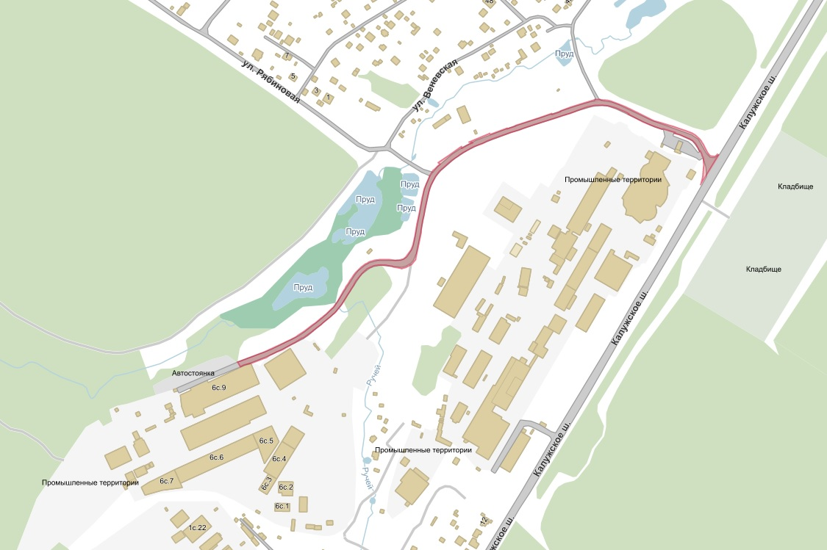

Приложение 2
к перечню объектов дорожного хозяйства для принятия к учету

ТиНАО, поселение Вороновское, А-101 –д. Алексеевка-с. Богоявление («Чехов - Кресты – Богоявление»)
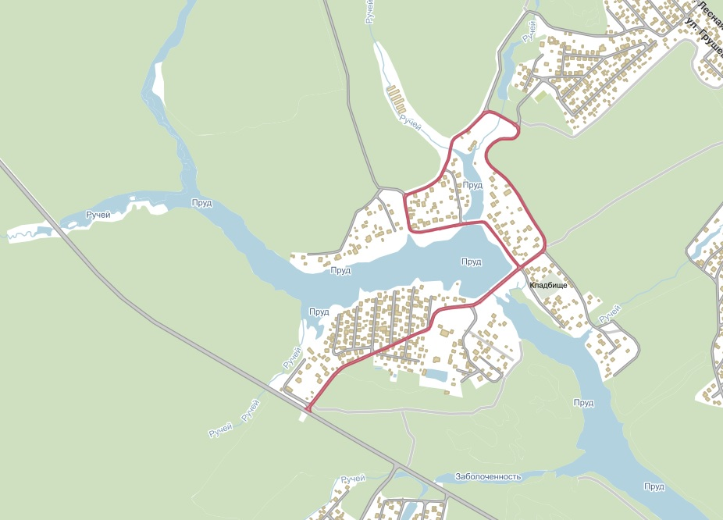

Приложение 3
к перечню объектов дорожного хозяйства для принятия к учету

ТиНАО, поселение Вороновское, А-101-д.Безобразово (А-101-Москва – Малоярославец – Рославль» –Безобразово)
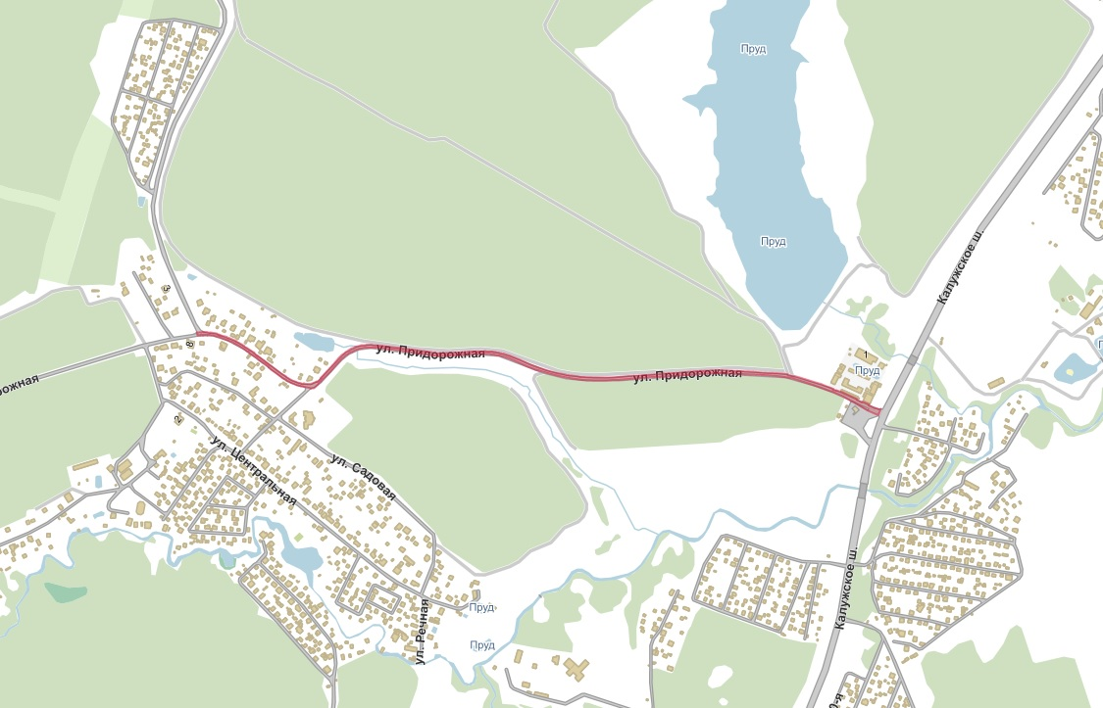

Приложение 4
к перечню объектов дорожного хозяйства для принятия к учету

ТиНАО, поселение Вороновское, А-101-д.Рыжово (А-101 – г. Москва –Малоярославец – Рославль» – Рыжово)
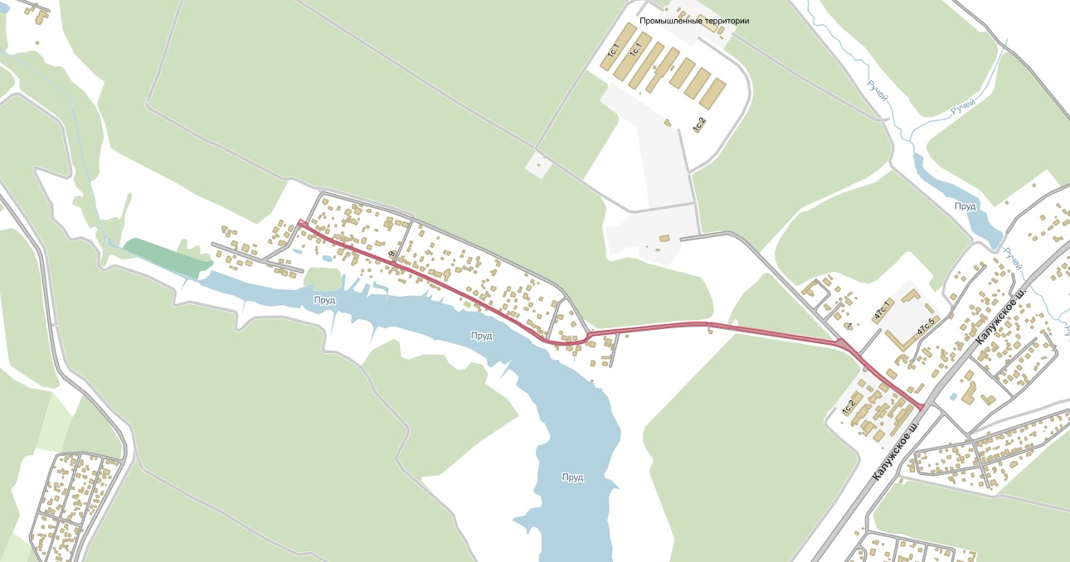

Приложение 5
к перечню объектов дорожного хозяйства для принятия к учету

ТиНАО, поселение Вороновское, А-101- с. Никольское (А-101 – г. Москва –Малоярославец – Рославль» – Никольское)
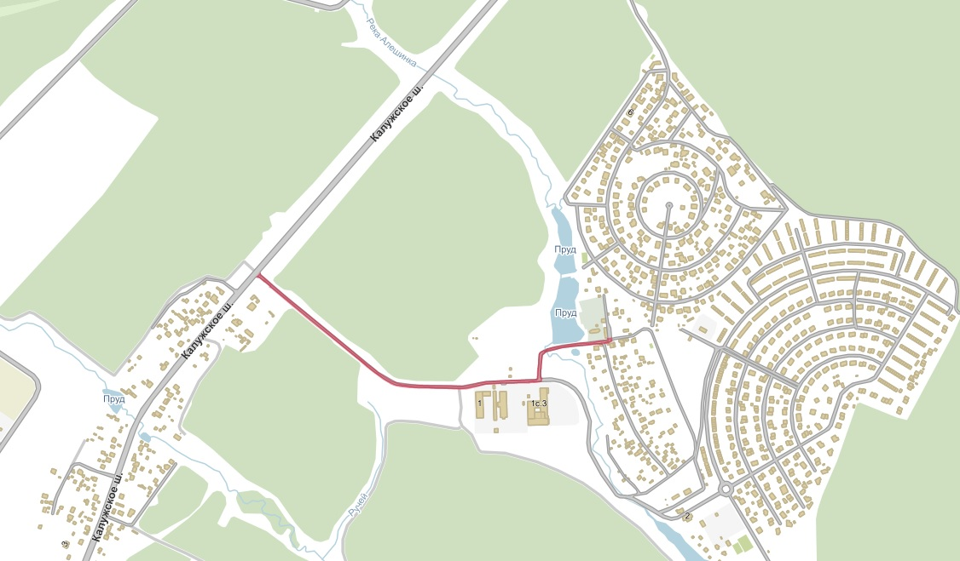

Приложение 6
к перечню объектов дорожного хозяйства для принятия к учету

ТиНАО, поселение Вороновское, д. Бабенки - д. Бакланово
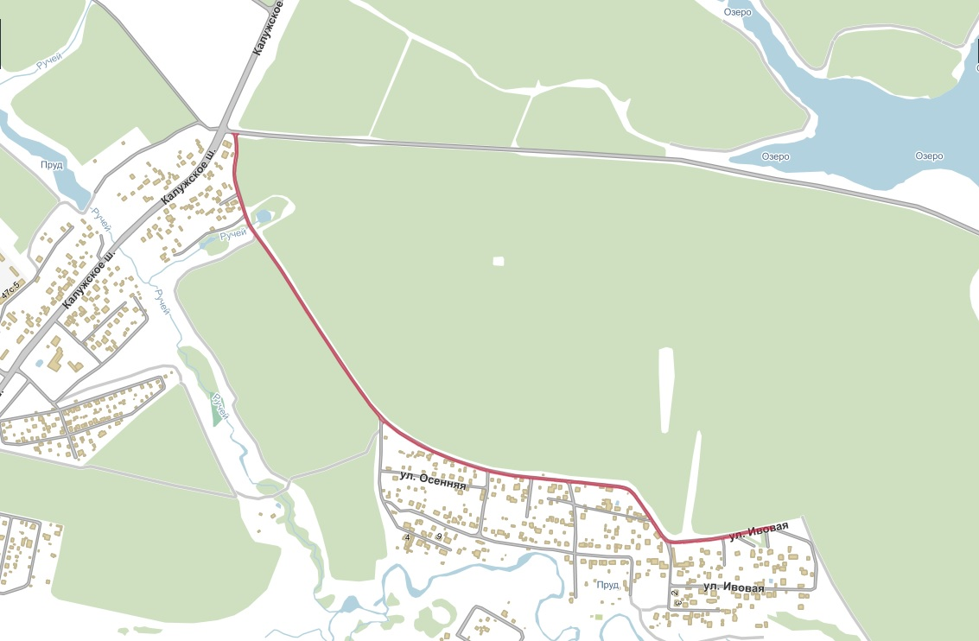
Приложение 7
к перечню объектов дорожного хозяйства для принятия к учету

ТиНАО, поселение Вороновское, д. Бабенки - д. Филино
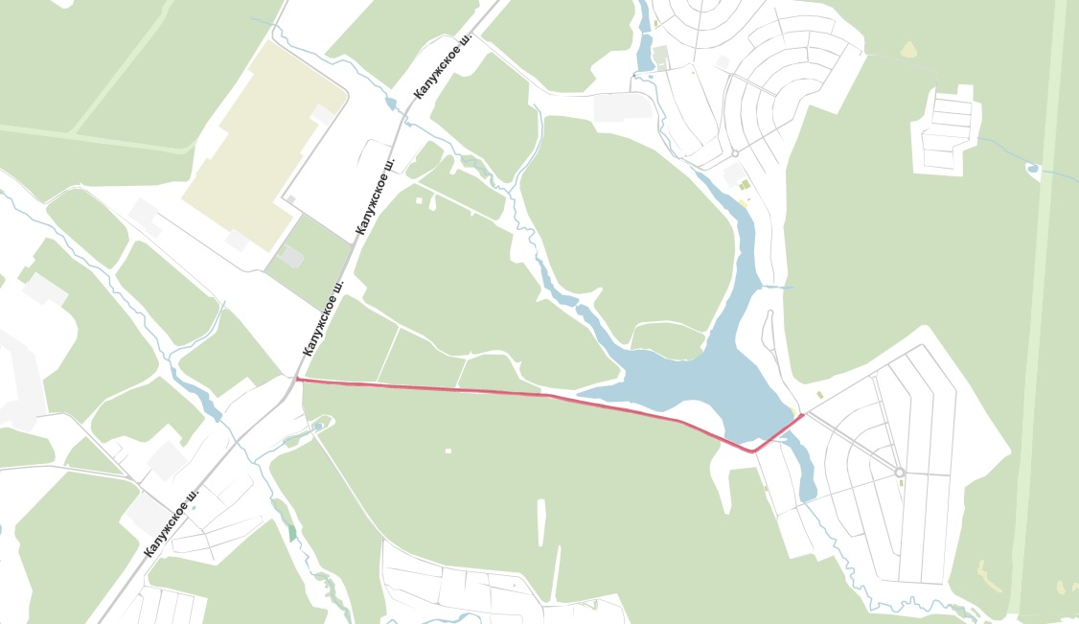
Приложение 8
к перечню объектов дорожного хозяйства для принятия к учету

ТиНАО, поселение Вороновское, «д. Юдановка-с. Покровское-п. ЛМС»-д. Ворсино («Юдановка-Вороново»-Ворсино)
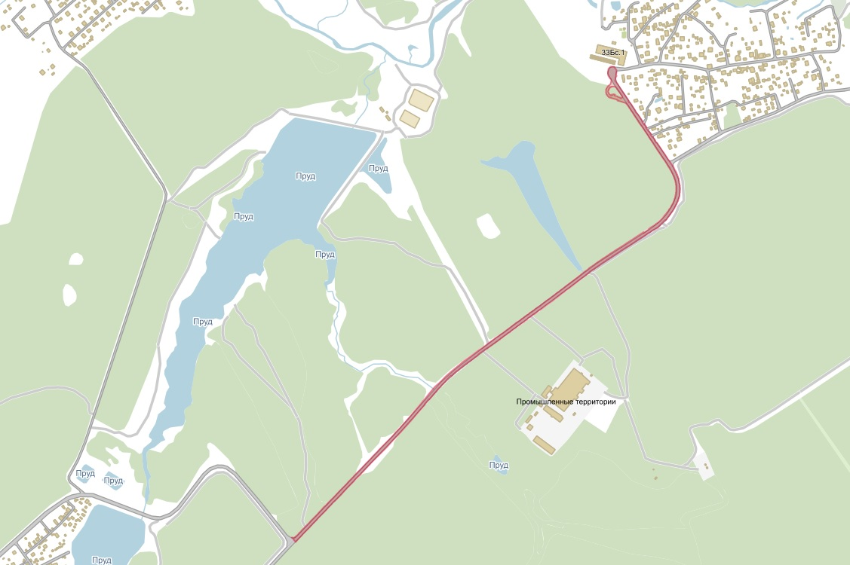
Приложение 9
к перечню объектов дорожного хозяйства
для принятия к учету

ТиНАО, поселение Вороновское, Подъезд к д/о «Вороново»
